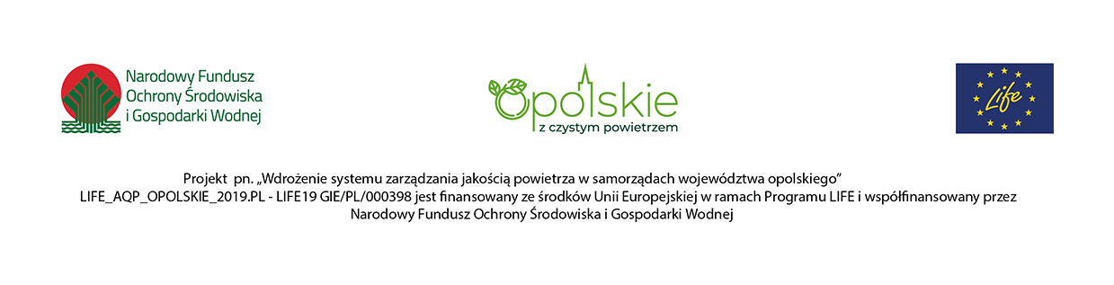

Opole, dnia 12.04.2022 r.
Zamawiający:
Województwo Opolskie z siedzibą:
Urząd Marszałkowski Województwa Opolskiego
ul. Piastowska 14, 45 – 082 Opole

INFORMACJA Z OTWARCIA OFERT

Dotyczy: „Dostawa kamer termowizyjnych wraz z licencją na oprogramowanie do raportowania badań termowizyjnych budynków w ramach realizacji projektu LIFE_AQP_Opolskie_2019.PL - LIFE19 GIE / PL / 000398”, postępowanie nr DOA-ZP.272.6.2022.

Działając na podstawie art. 222 ust. 5 ustawy z 11 września 2019 r. – Prawo zamówień publicznych (Dz.U. z 2021 r. poz. 1129 ze zm.), zamawiający informuje, że w postępowaniu wpłynęły następujące oferty:
Numer oferty | Wykonawca | Cena
1. | NAZWA: PRZEDSTAWICIELSTWO HANDLOWE  PAWEŁ RUTKOWSKI  ADRES: RAKOWIECKA 39A/3, 02-521 WARSZAWA  WOJEWÓDZTWO: MAZOWIECKIE | 160 603,56 PLN  w tym podatek VAT
2. | NAZWA: DPIDEA DARIUSZ KUCHNOWSKI  TOMASZ FEREK S.C.  ADRES: 81-549 GDYNIA, UL. SPOKOJNA 28  WOJEWÓDZTWO: POMORSKIE | 497 485,80 PLN  w tym podatek VAT
3. | NAZWA: MERAZET SPÓŁKA AKCYJNA  ADRES: UL. J. KRAUTHOFERA 36, 60-203 POZNAŃ  WOJEWÓDZTWO: WIELKOPOLSKIE | 298 890,00 PLN  w tym podatek VAT

Termin otwarcia ofert: 12.04.2022 r. o godz. 09:30.
Kwota, jaką Zamawiający zamierza przeznaczyć na sfinansowanie zamówienia, została podana na miniPortalu w dniu 05.04.2022 r. tj.: 258 344,25 zł (brutto).

………………………………………..………………………………………….……….
Kierownik zamawiającego lub osoba upoważniona do
podejmowania czynności w jego imieniu

